**BỘ GIÁO DỤC VÀ ĐÀO TẠO**

**TRƯỜNG ĐẠI HỌC NGOẠI NGỮ - TIN HỌC TP HCM**

**KHOA CÔNG NGHỆ THÔNG TIN**

**------- 🙢 🙠 -------**

**XÂY DỰNG HỆ THỐNG QUẢN LÝ CỬA HÀNG DI ĐỘNG**

**Giảng viên hướng dẫn: ThS.LÊ THỊ MINH NGUYỆN**

**Sinh viên thực hiện:**

17DH110350 - LÂM HOÀI BẢO

17DH110285- NGUYỄN ĐỨC ĐĂNG HUY

17DH110524-NGUYỄN NGỌC HƯNG

**Tp. Hồ Chí Minh, 12 tháng 01 năm 2021**

**Mục Lục**

GIỚI THIỆU ĐỀ TÀI 4

1. Mục tiêu đề tài 4

2. Ý nghĩa đề tài 4

CHƯƠNG 1: KHẢO SÁT HIỆN TRẠNG VÀ XÁC ĐỊNH CÁC YÊU CẦU 5

1. Khảo sát hiện trạng 5

2. Xác định yêu cầu 11

2.1. Yêu cầu chức năng 11

2.2. Yêu cầu phi chức năng 13

CHƯƠNG 2: PHÂN TÍCH VÀ THIẾT KẾ DỮ LIỆU 14

1. Phân tích yêu cầu 14

1.1. Use case 14

1.2. Lược đồ CSDL 15

1.3. Phân tích dữ liệu 15

2. Thiết kế từ điển cơ sở dữ liệu 21

3. Phát hiện tất cả ràng buộc toàn vẹn 24

4. Kịch bản giao tác 24

5. Các quy định hoạt động của hệ thống: 25

# GIỚI THIỆU ĐỀ TÀI

## Mục tiêu đề tài

Ngày nay, công nghệ thông tin không ngừng phát triển một cách mạnh mẽ và hiện đại. Các ứng dụng của công nghệ thông tin ngày càng đi sâu vào đời sống con người trở thành một bộ phận không thể thiếu của thế giới văn minh. Với xu thế toàn cầu hóa nền kinh tế thế giới, đặc biệt là nhu cầu trao đổi hàng hóa của con người ngày càng tăng cả về số lượng và chất lượng, nhu cầu sử dụng Internet ngày càng nhiều và các hình thức kinh doanh trên mạng ngày càng đa dạng và trở thành một công cụ không thể thiếu. Vì vậy, nhiều cửa hàng sách đã áp dụng phương pháp bán hàng qua mạng để khách hàng dễ dạng tìm kiếm thông tin và không cần tốn nhiều thời gian và chi phí.

Sự ra đời của website này không chỉ giải quyết những khó khăn của người bán mà còn mang lại kiến thức, thông tin đến với mọi người một cách nhanh chóng và tiện lợi. Khách hàng chỉ cần ở nhà và thực hiện vài thao tác nhỏ là có thể nhận tận tay cuốn sách mình mong muốn.

Với website này khách hàng sẽ được bảo mật hoàn toàn về thông tin cá nhân. Bên cạnh đó nhà sách sẽ dễ dàng hơn trong việc quảng bá hình ảnh của mình đến với mọi người, ở mọi nơi và trên nhiều phương tiện.

## Ý nghĩa đề tài

Đây là một vấn đề lớn để nắm vững và hiểu biết chuyên sâu về nghiệp vụ và cách để vận hành của đề tài trước hết phải quan sát và tìm hiểu cách vận hành, xây dựng nên một hệ thống quản lý với đầy đủ các chức năng.

# 

# 

# CHƯƠNG 1: KHẢO SÁT HIỆN TRẠNG VÀ XÁC ĐỊNH CÁC YÊU CẦU

## Khảo sát hiện trạng

Hiện nay, các trang web bán điện thoại rất nhiều. Nhóm đã khảo sát một vài trang web lớn, nhỏ khác nhau và đây là những gì nhóm tổng kết lại được:

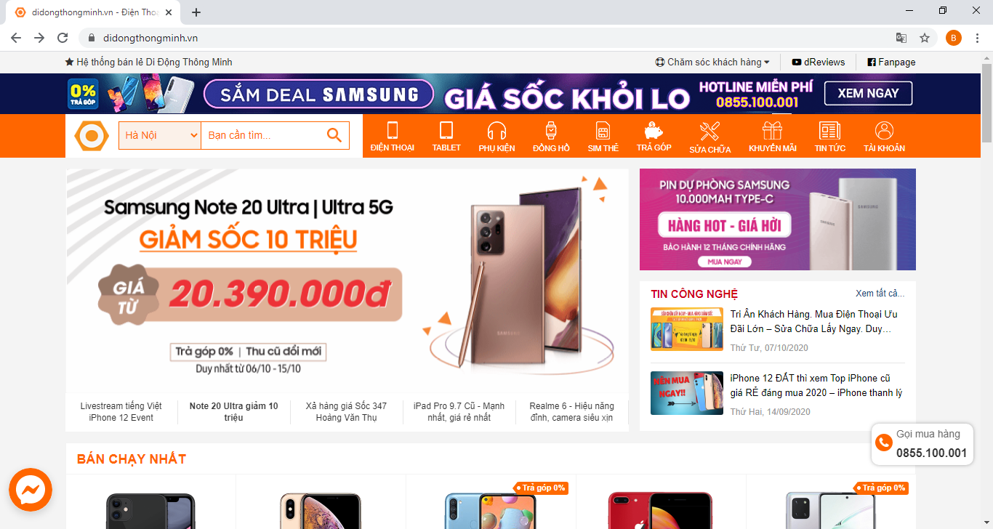

**Hình 1. Giao diện trang chủ**

**Chức năng khảo sát:**

**Tìm kiếm sản phẩm:**

1. Theo tên đầy đủ của sản phẩm
2. Theo kí tự của sản phẩm

**Tìm sản phẩm theo từng danh mục:**

1. Điện thoại
2. Tablet
3. Phụ kiện
4. Đồng hồ
5. Sim thẻ
6. Trả góp
7. Sửa chữa

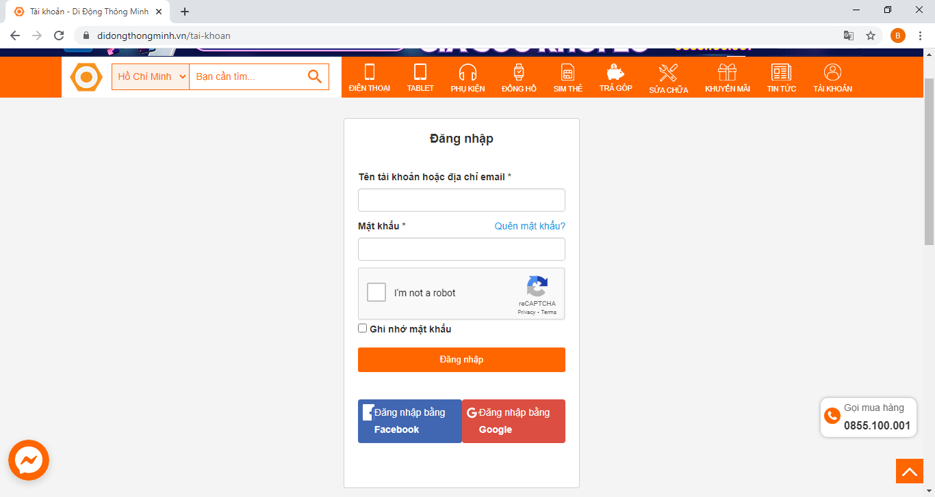

**Hình 2. Giao diện đăng nhập**

**Chức năng khảo sát:**

**Đăng nhập:**

1. Đăng nhập bằng tài khoản đã có
2. Đăng nhập bằng Facebook
3. Đăng nhập bằng Google
4. Ghi nhớ mật khẩu
5. Quên mật khẩu
6. Xác thực AutoBot

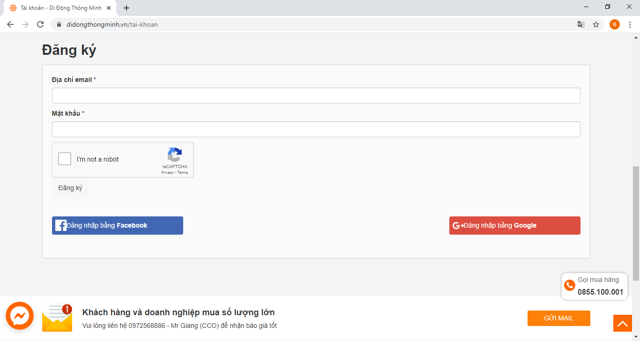

**Hình 3. Giao diện đăng ký tài khoản**

**Chức năng khảo sát:**

**Đăng ký:**

1. Đăng ký bằng email mới
2. Đăng ký bằng Facebook
3. Đăng ký bằng Google
4. Xác thực AutoBot

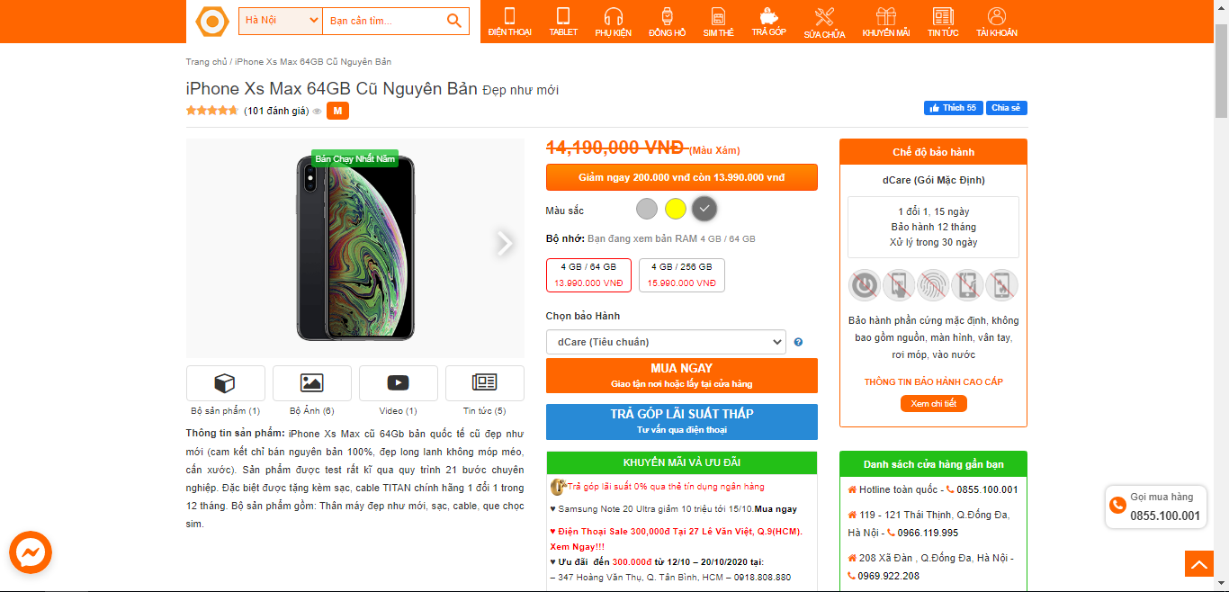

**Hình 4.1. Giao diện chi tiết sản phẩm**

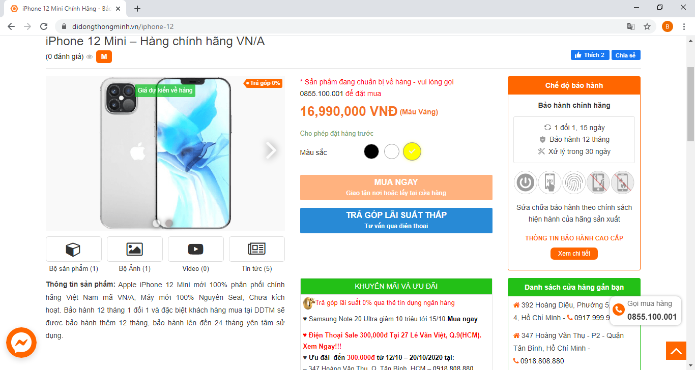

**Hình 4.2. Giao diện chi tiết sản phẩm**

**Chức năng khảo sát:**

1. Hình ảnh sản phẩm
2. Tên sản phẩm
3. Giá sản phẩm
4. Chọn màu sắc sản phẩm
5. Chọn cấu hình sản phẩm
6. Thông tin sản phẩm
7. Mô tả sản phẩm
8. Thông số kỹ thuật sản phẩm
9. Mua ngay
10. Trả góp lãi suất thấp
11. Thông tin khuyến mãi (nếu có)
12. Đánh giá nhận xét sản phẩm

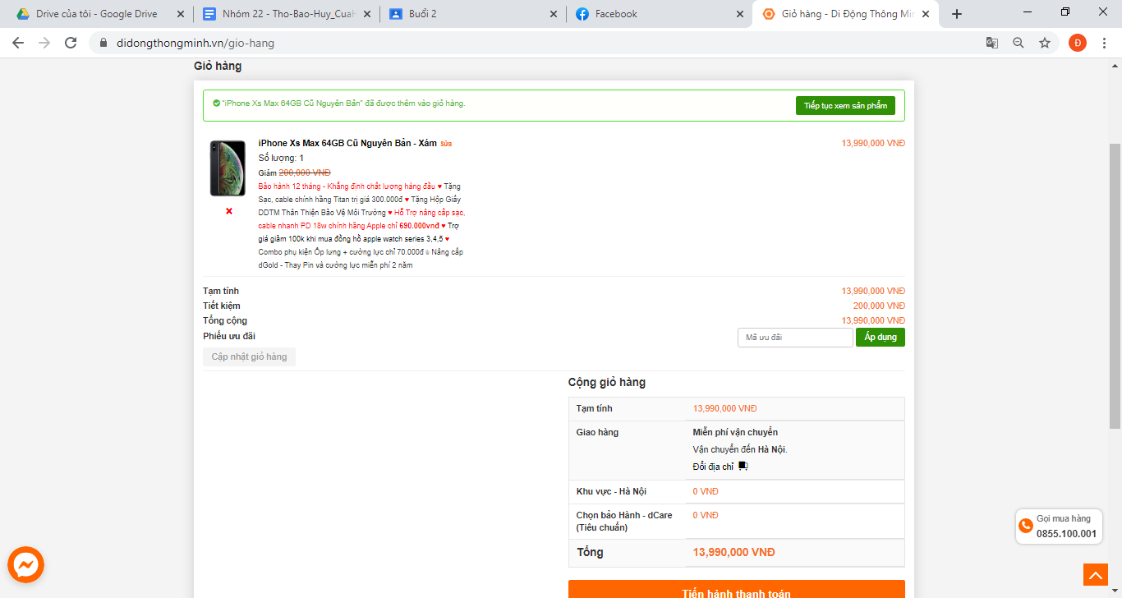

**Hình 5. Giao diện giỏ hàng**

**Chức năng khảo sát:**

1. Thông tin sản phẩm mua hàng
2. Chức năng mã ưu đãi
3. Thông tin địa chỉ giao hàng
4. Tiếp tục mua sắm

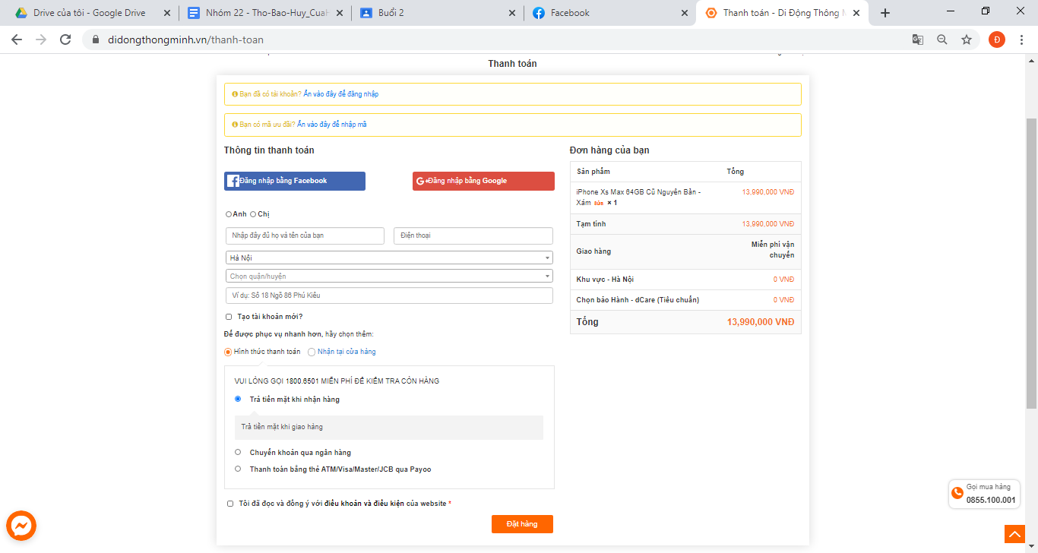

**Hình 6. Giao diện thanh toán**

**Chức năng khảo sát:**

1. Điền thông tin thanh toán khi chưa có tài khoản
2. Thanh toán bằng các thông tin khách hàng qua các trang mạng xã hội (Facebook, Google...)
3. Chức năng thanh toán (Tiền mặt khi nhận hàng, Chuyển khoản, thanh toán bằng thẻ)

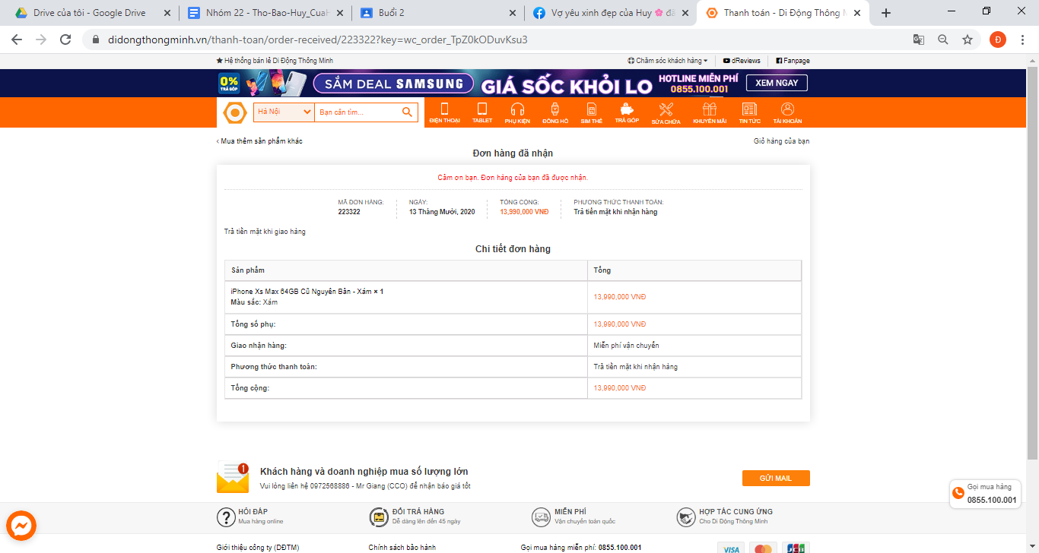

**Hình 7. Giao diện hóa đơn thanh toán**

**Chức năng khảo sát:**

1. Mã đơn hàng
2. Ngày đặt hàng
3. Phương thức thanh toán
4. Ngày giờ giao hàng
5. Chi tiết đơn hàng
6. Thông tin sản phẩm
7. Chức năng gửi mail

## Xác định yêu cầu

### Yêu cầu chức năng

* **Quản lý người dùng**
  + Thêm người dùng.
  + Admin có thể thêm bao nhiêu người dùng tùy nhu cầu. Cách thêm người dùng mới vào tài khoản/thuộc tính/chế độ xem.
  + Chỉnh sửa người dùng.
  + Admin có thể chỉnh sửa quyền cho bất kỳ người dùng nào ở bất kỳ cấp nào.
  + Xóa người dùng.
  + Admin có thể xoá tất cả người dùng ở bất kỳ cấp nào.
  + Bình luận khách hàng.
  + Admin quản lý bình luận, giao tiếp với khách hàng.
* **Quản lý thể loại**
* Thêm thể loại.
* Admin có thể thêm bao nhiêu thể loại dùng tùy nhu cầu.
* Chỉnh sửa thể loại
* Admin có thể chỉnh sửa thể loại cho bất kỳ thể loại nào ở trang web.
* Xóa thể loại.
* Admin có thể xoá tất cả thể loại.
* Checkin thể loại
* Admin check in để sửa hoặc xoá thể loại.
* **Quản lý sản phẩm**
* Thêm sản phẩm.
* Admin có thể thêm sản phẩm.
* Chỉnh sửa sản phẩm.
* Admin có thể chỉnh sửa sản phẩm cho bất kỳ sản phẩm nào ở trang web.
* Cập nhật sản phẩm.
* Admin thống kê cập nhật sản phẩm.
* Xóa sản phẩm.
* Admin có thể xoá tất cả nhà sản xuất.
* Theo dõi chất lượng sản phẩm.
* Admin theo dõi thông tin, chất lượng, số lượng của sản phẩm.
* **Quản lý hãng sản xuất**
* Thêm hãng sản xuất.
* Admin có thể thêm nhà sản xuất sản phẩm.
* Chỉnh sửa hãng sản xuất.
* Admin có thể chỉnh sửa nhà sản xuất cho bất kỳ sản phẩm nào ở trang web.
* Xóa hãng sản xuất.
* Admin có thể xoá tất cả nhà sản xuất.
* Theo dõi chất lượng hãng sản xuất.
* Admin theo dõi thông tin, chất lượng của nhà sản xuất.
* **Quản lý đơn hàng**
* Thêm đơn hàng.
* Admin có thể thêm đơn hàng theo yêu cầu của khách hàng.
* Chỉnh sửa đơn hàng.
* Admin có thể chỉnh sửa hàng theo yêu cầu của khách hàng.
* Xóa đơn hàng.
* Admin có thể xoá đơn hàng khi gặp sự cố.
* Theo dõi trạng thái đơn hàng.
* Admin theo dõi đơn hàng khi khách hàng nhận sản phẩm.
* Báo cáo đơn hàng.
* Admin xuất báo cáo.

### Yêu cầu phi chức năng

#### Tính sử dụng:

Hệ thống đơn giản trong cài đặt và quản lý.

#### Yêu cầu về hiệu năng:

Thời gian phản hồi ngắn nhất.

#### Yêu cầu về tính hỗ trợ:

Các hỗ trợ, yêu cầu từ khách hàng sẽ được hỗ trợ trong vòng 24h.

#### Các ràng buộc về thiết kế:

Hệ thống sử dụng hệ quản trị cơ sở dữ liệu là Sql Server.

Hệ thống được phát triển theo hướng có thể phát triển trong tương lai.

#### Giao tiếp với người dùng:

Giao diện web đơn giản.

Dễ dàng thao tác sử dụng.

#### Ngôn ngữ sử dụng trong toàn bộ hệ thống là tiếng việt

# CHƯƠNG 2: PHÂN TÍCH VÀ THIẾT KẾ DỮ LIỆU

## Phân tích yêu cầu

### Use case

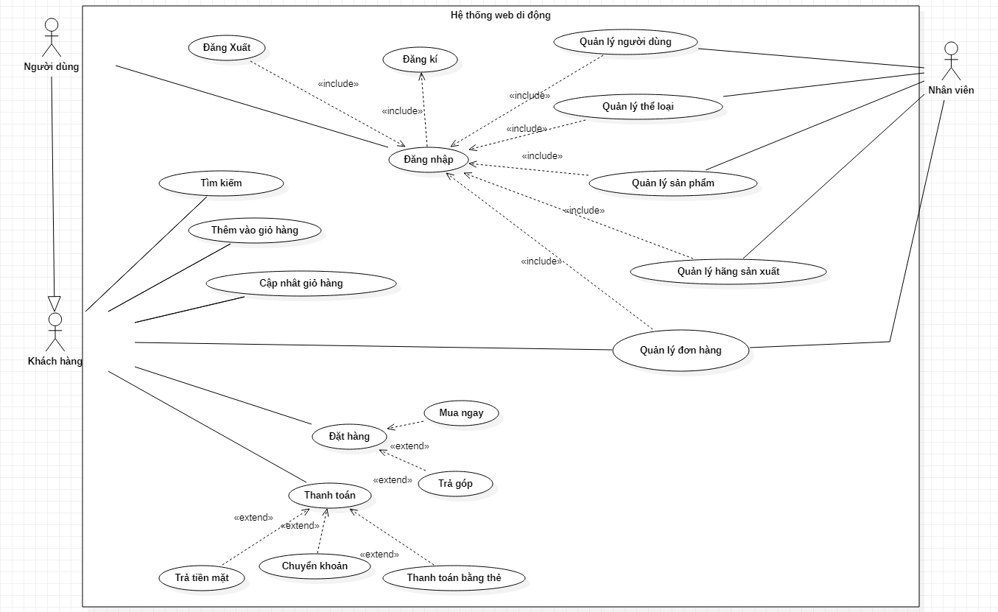

**Hình 8. Usecase diagram website cửa hàng di động**

Đăng Nhập

|  |  |
| --- | --- |
| **Code** | **UC01** |
| **Name** | Đăng nhập |
| **Short description** | Cho phép Admin đăng nhập vào hệ thống bằng tài khoản |
| **Precondition** |  |
| **Postcondition** | Admin đăng nhập vào hệ thống |
| **Error situations** | Không tồn tại tài khoản có username và mật khẩu như đã nhập |
| **System state in the event of an error** | Hệ thống thông báo lỗi |
| **Actors** | Admin |
| **Trigger** | Admin nhấn chọn đăng nhập |
| **Standard process** | Admin nhấn chọn đăng nhập  Admin nhập username và mật khẩu  Admin nhấn đăng nhập  Hệ thống tìm tài khoản có username và mật khẩu giống username và mật khẩu được nhập  Hệ thống tìm được tài khoản tương ứng  Hệ thống cho phép actor truy cập với giao diện và chức năng tương ứng |
| **Alternation processes** |  |

*Bảng 1: Use case Đăng nhập*

Đăng Xuất

|  |  |
| --- | --- |
| **Code** | **UC02** |
| **Name** | Đăng xuất |
| **Short description** | Cho phép Admin đăng xuất tài khoản |
| **Precondition** | Admin đã đăng nhập |
| **Postcondition** | Admin đăng xuất tài khoản |
| **Error situations** |  |
| **System state in the event of an error** |  |
| **Actors** | Admin |
| **Trigger** | Admin nhấn chọn đăng xuất |
| **Standard process** | Admin nhấn chọn đăng xuất  Hệ thống đăng xuất Admin ra khỏi hệ thống |
| **Alternation processes** |  |

*Bảng 2: Use case Đăng xuất*

Tra Cứu Sản Phẩm

|  |  |
| --- | --- |
| **Code** | **UC03** |
| **Name** | Tra cứu sản phẩm |
| **Short description** | Cho phép Admin tra cứu sản phẩm |
| **Precondition** |  |
| **Postcondition** | Hệ thống hiện thông tin của sản phẩm |
| **Error situations** |  |
| **System state in the event of an error** |  |
| **Actors** | Admin |
| **Trigger** | Admin ấn nút tra cứu sản phẩm |
| **Standard process** | Admin nhập điều kiện tìm kiếm sản phẩm  Hệ thống tìm sản phẩm phù hợp với yêu cầu tìm kiếm  Hệ thống hiện thông tin của sản phẩm |
| **Alternative processes** |  |

*Bảng 3: Use case Tra cứu sản phẩm*

Quản lý thông tin người dùng

|  |  |
| --- | --- |
| **Code** | **UC04** |
| **Name** | Quản lý thông tin người dùng |
| **Short description** | Cho phép Admin quản lý thông tin người dùng |
| **Precondition** | Đã đăng nhập vào hệ thống  Tài khoản phân quyền admin |
| **Postcondition** | Hệ thống hiện thông tin của người dùng |
| **Error situations** |  |
| **System state in the event of an error** |  |
| **Actors** | Admin |
| **Trigger** | Admin ấn nút quản lý người dùng |
| **Standard process** | Admin nhập điều kiện tìm kiếm người dùng  Hệ thống tìm người dùng phù hợp với yêu cầu tìm kiếm  Hệ thống hiện thông tin chi tiết người dùng |
| **Alternative processes** | (2*) Hệ thống không tìm thấy nhân viên phù hợp yêu cầu |

*Bảng 4: Use case Quản lý người dùng*

Cập Nhập thông tin người dùng

|  |  |
| --- | --- |
| **Code** | **UC05** |
| **Name** | Cập nhập thông tin người dùng |
| **Short description** | Cho phép Admin cập nhập thông tin người dùng |
| **Precondition** | Đã đăng nhập vào hệ thống  Tài khoản phân quyền admin |
| **Postcondition** | Hệ thống hiện thông tin của người dùng |
| **Error situations** | Đã có người dùng khác có mã người dùng được nhập |
| **System state in the event of an error** |  |
| **Actors** | Admin |
| **Trigger** | Admin ấn nút cập nhập thông tin người dùng |
| **Standard process** | Admin nhập thông tin mới của người dùng  Hệ thống tìm kiếm thông tin người dùng được nhập đã tồn tại hay không  Hệ thống hiện thông tin người dùng được cập nhập thành công |
| **Alternative processes** |  |

*Bảng 5: Use case Cập nhập thông tin người dùng*

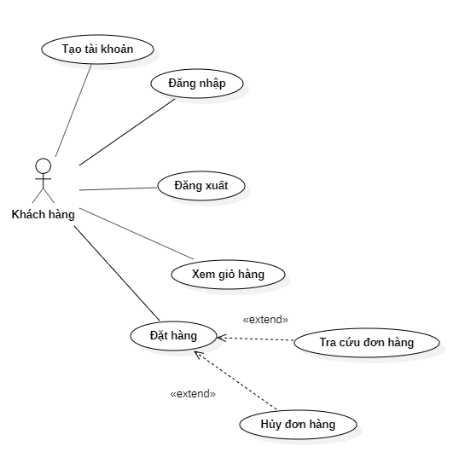

**Hình 9. Sơ đồ use case Khách Hàng**

Tạo Tài Khoản

|  |  |
| --- | --- |
| **Code** | **UC06** |
| **Name** | Tạo tài khoản |
| **Short description** | Cho phép người dùng đăng ký tài khoản |
| **Precondition** |  |
| **Postcondition** | Tài khoản khách hàng được tạo |
| **Error situations** | Trùng username |
| **System state in the event of an error** | Tài khoản mới không được tạo |
| **Actors** | Khách hàng |
| **Trigger** | Khách hàng nhấn chọn đăng ký |
| **Standard process** | Khách hàng nhấn đăng ký  Khách hàng điền thông tin  Khách hàng nhấn đăng ký  Hệ thống tìm tài khoản có username giống username được nhập  Hệ thống xác nhận không có tài khoản nào có username giống username được nhập  Hệ thống tiến hành tạo và lưu tài khoản được nhập, tài khoản mới có loại tài khoản là khách hàng  Hệ thống đăng nhập khách hàng vào hệ thống với tài khoản mới được tạo |
| **Alternation processes** | (5*) Hệ thống tìm thấy tài khoản có username giống username được nhập  (6*) Hệ thống thông báo lỗi |

*Bảng 6: Use case Tạo tài khoản*

Đăng Nhập

|  |  |
| --- | --- |
| **Code** | **UC07** |
| **Name** | Đăng nhập |
| **Short description** | Cho phép Khách hàng đăng nhập vào hệ thống bằng tài khoản |
| **Precondition** |  |
| **Postcondition** | Khách hàng đăng nhập vào hệ thống |
| **Error situations** | Không tồn tại tài khoản có username và mật khẩu như đã nhập |
| **System state in the event of an error** | Hệ thống thông báo lỗi |
| **Actors** | Khách hàng |
| **Trigger** | Khách hàng nhấn chọn đăng nhập |
| **Standard process** | Khách hàng nhấn chọn đăng nhập  Khách hàng nhập username và mật khẩu  Khách hàng nhấn đăng nhập  Hệ thống tìm tài khoản có username và mật khẩu giống username và mật khẩu được nhập  Hệ thống tìm được tài khoản tương ứng  Hệ thống cho phép actor truy cập với giao diện và chức năng tương ứng |
| **Alternation processes** |  |

*Bảng 7: Use case Đăng nhập*

Đăng Xuất

|  |  |
| --- | --- |
| **Code** | **UC08** |
| **Name** | Đăng xuất |
| **Short description** | Cho phép Khách hàng đăng xuất tài khoản |
| **Precondition** | Khách hàng đã đăng nhập |
| **Postcondition** | Khách hàng đăng xuất tài khoản |
| **Error situations** |  |
| **System state in the event of an error** |  |
| **Actors** | Khách hàng |
| **Trigger** | Khách hàng nhấn chọn đăng xuất |
| **Standard process** | Khách hàng nhấn chọn đăng xuất  Hệ thống đăng xuất Khách hàng ra khỏi hệ thống |
| **Alternation processes** |  |

*Bảng 8: Use case Đăng xuất*

Xem Giỏ Hàng

|  |  |
| --- | --- |
| **Code** | **UC09** |
| **Name** | Xem giỏ hàng |
| **Short description** | Cho phép Khách hàng chỉnh sửa số lượng sản phẩm muốn mua |
| **Precondition** | Hiển thị trang giỏ hàng |
| **Postcondition** | Hiển thị danh sách các sản phẩm được thêm vào |
| **Error situations** | Không có sản phẩm yêu thích |
| **System state in the event of an error** |  |
| **Actors** | Khách hàng |
| **Trigger** | Khách hàng nhấn chọn xem giỏ hàng |
| **Standard process** | Khách hàng nhấn chọn đăng xuất  Hệ thống đăng xuất Khách hàng ra khỏi hệ thống |
| **Alternation processes** |  |

*Bảng 9: Use case Xem giỏ hàng*

Đặt Hàng

|  |  |
| --- | --- |
| **Code** | **UC10** |
| **Name** | Đặt hàng |
| **Short description** | Cho phép khách hàng đặt hàng |
| **Precondition** | khách hàng đã chọn được sản phẩm cần mua |
| **Postcondition** | Đơn hàng mới được tạo |
| **Error situations** | Sản phẩm hết hàng |
| **System state in the event of an error** | Không thêm được sản phẩm vào giỏ hàng |
| **Actors** | Khách hàng |
| **Trigger** | Khách hàng nhấn mua hàng |
| **Standard process** | Khách hàng nhấn chọn mua hàng  Khách hàng xác nhận lại đơn hàng và điền thông tin  Hệ thống lưu đơn hàng  Hệ thống thông báo đơn hàng mới cho Admin |
| **Alternation processes** |  |

*Bảng 10: Use case Đặt hàng*

Tra Cứu Đơn Hàng

|  |  |
| --- | --- |
| **Code** | **UC11** |
| **Name** | Tra cứu đơn hàng |
| **Short description** | Cho phép khách hàng tìm kiếm thông tin đơn hàng |
| **Precondition** |  |
| **Postcondition** | Khách hàng tra cứu đơn hàng |
| **Error situations** |  |
| **System state in the event of an error** |  |
| **Actors** | Khách hàng |
| **Trigger** | Khách hàng nhấn tra cứu đơn hàng |
| **Standard process** | Khách hàng nhập điều kiện tìm kiếm đơn hàng  Hệ thống tìm đơn hàng phù hợp với yêu cầu tìm kiếm  Hệ thống hiện thông tin của đơn hàng |
| **Alternation processes** |  |

*Bảng 11: Use case Tra cứu đơn hàng*

Hủy Đơn Hàng

|  |  |
| --- | --- |
| **Code** | **UC12** |
| **Name** | Hủy đơn hàng |
| **Short description** | Cho phép người dùng hủy đơn hàng |
| **Precondition** | Đơn hàng chưa được giao |
| **Postcondition** | Đơn hàng được hủy |
| **Error situations** |  |
| **System state in the event of an error** |  |
| **Actors** | Khách hàng, nhân viên |
| **Trigger** | Người dùng nhấn hủy đơn |
| **Standard process** | Khách hàng nhấn chọn hủy đơn  Khách hàng xác nhận lại đơn hàng và chọn hủy đơn  Hệ thống hủy đơn hàng  Nhân viên được thông báo đơn hàng đã bị hủy |
| **Alternation processes** |  |

*Bảng 12: Use case Hủy đơn hàng*

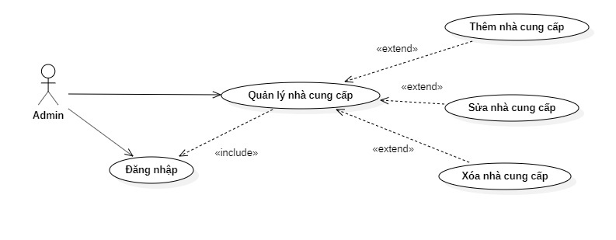

**Hình 10: Sơ đồ use case QL Nhà Cung Cấp**

Đăng Nhập

|  |  |
| --- | --- |
| **Code** | **UC13** |
| **Name** | Đăng nhập |
| **Short description** | Cho phép Quản lý đăng nhập vào hệ thống bằng tài khoản |
| **Precondition** |  |
| **Postcondition** | Quản lý đăng nhập vào hệ thống |
| **Error situations** | Không tồn tại tài khoản có username và mật khẩu như đã nhập |
| **System state in the event of an error** | Hệ thống thông báo lỗi |
| **Actors** | Quản lý |
| **Trigger** | Quản lý nhấn chọn đăng nhập |
| **Standard process** | Quản lý nhấn chọn đăng nhập  Quản lý nhập username và mật khẩu  Quản lý nhấn đăng nhập  Hệ thống tìm tài khoản có username và mật khẩu giống username và mật khẩu được nhập  Hệ thống tìm được tài khoản tương ứng  Hệ thống cho phép actor truy cập với giao diện và chức năng tương ứng |
| **Alternation processes** |  |

*Bảng 13: Use case Đăng nhập*

Quản lý nhà cung cấp

|  |  |
| --- | --- |
| **Code** | **UC14** |
| **Name** | Quản lý nhà cung cấp |
| **Short description** | Cho phép người dùng xem danh sách nhà cung cấp để thao tác thêm/xóa/sửa |
| **Precondition** | Đăng nhập thành công vào hệ thông với quyền Admin |
| **Postcondition** | Hiển thị danh sách nhà cung cấp |
| **Error situations** |  |
| **System state in the event of an error** |  |
| **Actors** | Quản lý |
| **Trigger** | Quản lý thêm hoặc sửa thông tin nhà xuất bản |
| **Standard process** | Nhấn Quản lý nhà cung cấp  Hệ thống hiển thị danh sách các nhà cung cấp  Quản lý nhấn thêm nhà cung cấp  Quản lý nhấn chỉnh sửa thông tin  (5) Hệ thống lưu thông tin vừa chỉnh sửa |
| **Alternation processes** |  |

*Bảng 14: Use case Quản lý nhà cung cấp*

Thêm Nhà Cung Cấp

|  |  |
| --- | --- |
| **Code** | **UC15** |
| **Name** | Thêm nhà cung cấp |
| **Short description** | Cho phép Quản lý thêm nhà cung cấp |
| **Precondition** | Quản lý đã đăng nhập |
| **Postcondition** | Nhà cung cấp được thêm trên hệ thống |
| **Error situations** |  |
| **System state in the event of an error** |  |
| Quản lý | Quản lý |
| **Trigger** | Quản lý ấn nút thêm nhà cung cấp |
| **Standard process** | Quản lý nhập thông tin nhà cung cấp  Quản lý nhấn nút thêm  Hệ thống lưu thông tin nhà cung cấp |
| **Alternative processes** |  |

*Bảng 15: Use case Thêm nhà cung cấp*

Xóa Nhà Cung Cấp

|  |  |
| --- | --- |
| **Code** | **UC16** |
| **Name** | Xóa nhà cung cấp |
| **Short description** | Cho phép Quản lý xóa nhà cung cấp |
| **Precondition** | Quản lý đã đăng nhập |
| **Postcondition** | Nhà cung cấp được xóa trên hệ thống |
| **Error situations** |  |
| **System state in the event of an error** |  |
| **Actors** | Quản lý |
| **Trigger** | Quản lý ấn nút xóa nhà cung cấp |
| **Standard process** | Quản lý chọn nhà cung cấp  Quản lý ấn nút xóa nhà cung cấp  Hệ thống xóa nhà cung cấp |
| **Alternative processes** |  |

*Bảng 16: Use case Xóa nhà cung cấp*

Sửa Nhà Cung Cấp

|  |  |
| --- | --- |
| **Code** | **UC17** |
| **Name** | Sửa nhà cung cấp |
| **Short description** | Cho phép Quản lý cập nhật nhà cung cấp |
| **Precondition** | Quản lý đã đăng nhập |
| **Postcondition** | Nhà cung cấp được cập nhật trên hệ thống |
| **Error situations** |  |
| **System state in the event of an error** |  |
| **Actors** | Quản lý |
| **Trigger** | Quản lý ấn nút cập nhật nhà cung cấp |
| **Standard process** | Quản lý chọn nhà cung cấp  Quản lý nhấn nút cập nhật  Quản lý nhập thông tin cần cập nhật  Quản lý chọn lưu  Hệ thống cập nhật theo thông tin vừa nhập |
| **Alternative processes** |  |

*Bảng 17: Use case Sửa nhà cung cấp*

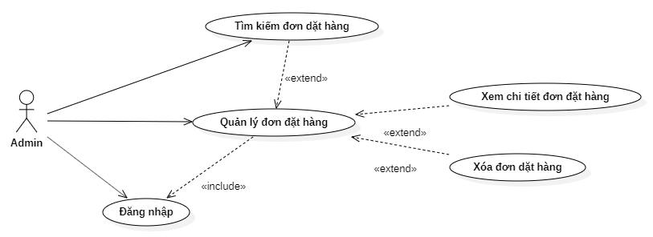

**Hình 11: Sơ đồ use case QL Đơn Hàng**

Đăng Nhập

|  |  |
| --- | --- |
| **Code** | **UC018** |
| **Name** | Đăng nhập |
| **Short description** | Cho phép Quản lý đăng nhập vào hệ thống bằng tài khoản |
| **Precondition** |  |
| **Postcondition** | Quản lý đăng nhập vào hệ thống |
| **Error situations** | Không tồn tại tài khoản có username và mật khẩu như đã nhập |
| **System state in the event of an error** | Hệ thống thông báo lỗi |
| **Actors** | Quản lý |
| **Trigger** | Quản lý nhấn chọn đăng nhập |
| **Standard process** | Quản lý nhấn chọn đăng nhập  Quản lý nhập username và mật khẩu  Quản lý nhấn đăng nhập  Hệ thống tìm tài khoản có username và mật khẩu giống username và mật khẩu được nhập  Hệ thống tìm được tài khoản tương ứng  Hệ thống cho phép actor truy cập với giao diện và chức năng tương ứng |
| **Alternation processes** |  |

*Bảng 18: Use case Đăng nhập*

Quản lý đơn hàng

|  |  |
| --- | --- |
| **Code** | **UC19** |
| **Name** | Quản lý đơn hàng |
| **Short description** | Cho phép Quản lý xem danh sách các đơn hàng chờ xử lý |
| **Precondition** | Đăng nhập thành công vào hệ thống với quyền Admin |
| **Postcondition** | Hiển thị danh sách các đơn hàng |
| **Error situations** |  |
| **System state in the event of an error** |  |
| **Actors** | Quản lý |
| **Trigger** | Quản lý thêm hoặc sửa thông tin nhà xuất bản |
| **Standard process** | Nhấn Quản lý nhà đơn hàng  Hệ thống hiển thị danh sách các đơn hàng đang chờ xử lý  (3) Quản lý nhấn cập nhập trang thái đơn hàng |
| **Alternation processes** |  |

*Bảng 19: Use case Quản lý Đơn hàng*

Tìm Kiếm Sản Phẩm

|  |  |
| --- | --- |
| **Code** | **UC20** |
| **Name** | Tìm kiếm đơn đặt hàng |
| **Short description** | Cho phép Quản lý và tìm kiếm đơn đặt hàng |
| **Precondition** |  |
| **Postcondition** | Hệ thống hiện thông tin của đơn đặt hàng |
| **Error situations** |  |
| **System state in the event of an error** |  |
| **Actors** | Quản lý |
| **Trigger** | Quản lý ấn nút tìm kiếm đơn đặt hàng |
| **Standard process** | Quản lý nhập điều kiện tìm kiếm đơn đặt hàng  Hệ thống tìm kiếm đơn đặt hàng phù hợp với yêu cầu tìm kiếm  Hệ thống hiện thông tin của đơn đặt hàng |
| **Alternative processes** |  |

*Bảng 20: Use case Tìm kiếm đơn đặt hàng*

Xem chi tiết đơn hàng

|  |  |
| --- | --- |
| **Code** | **UC21** |
| **Name** | Xem chi tiết đơn hàng |
| **Short description** | Cho phép quản lý xem chi tiết một đơn hàng và các đơn hàng liên quan |
| **Precondition** | Sau khi tìm kiếm  Hiển thị giao diện trang chủ chi tiết đơn đặt hàng |
| **Postcondition** | Hệ thống hiện thông tin chi tiết đơn hàng |
| **Error situations** |  |
| **System state in the event of an error** |  |
| **Actors** | Quản lý |
| **Trigger** | Quản lý ấn nút xem chi tiết đơn hàng |
| **Standard process** | Người dùng nhấn chọn tình trạng của đơn hàng cho phù hợp (đã đóng gói, đang giao, đã giao)  Hệ thống cập nhật tình trạng của đơn hàng và lưu lại mốc thời gian cập nhật |
| **Alternative processes** |  |

*Bảng 21: Use case Xem chi tiết đơn hàng*

Xóa Đơn Hàng

|  |  |
| --- | --- |
| **Code** | **UC22** |
| **Name** | Xóa đơn hàng |
| **Short description** | Cho quản lý dùng xóa đơn hàng |
| **Precondition** | Đơn hàng chưa được giao |
| **Postcondition** | Đơn hàng được hủy |
| **Error situations** |  |
| **System state in the event of an error** |  |
| **Actors** | Quản lý |
| **Trigger** | Người dùng nhấn xóa đơn |
| **Standard process** | Quản lý nhấn chọn xóa đơn  Quản lý xác nhận lại đơn hàng và chọn xóa đơn  Hệ thống xóa đơn hàng  Thông báo cho khách hàng đơn hàng này đã bị hủy |
| **Alternation processes** |  |

*Bảng 22: Use case Xóa đơn hàng*

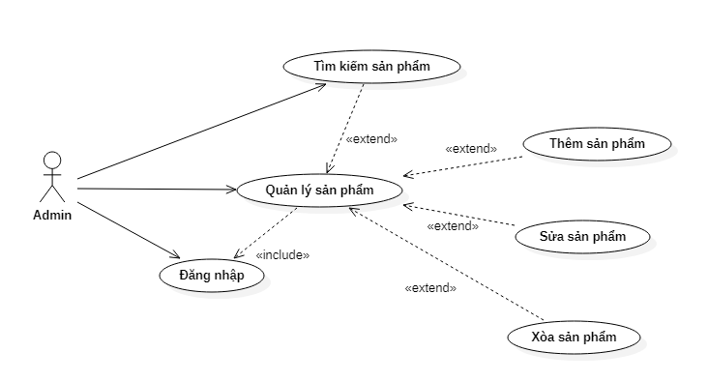

**Hình 12: Sơ đồ use case QL Sản Phẩm**

Đăng Nhập

|  |  |
| --- | --- |
| **Code** | **UC23** |
| **Name** | Đăng nhập |
| **Short description** | Cho phép Quản lý đăng nhập vào hệ thống bằng tài khoản |
| **Precondition** |  |
| **Postcondition** | Quản lý đăng nhập vào hệ thống |
| **Error situations** | Không tồn tại tài khoản có username và mật khẩu như đã nhập |
| **System state in the event of an error** | Hệ thống thông báo lỗi |
| **Actors** | Quản lý |
| **Trigger** | Quản lý nhấn chọn đăng nhập |
| **Standard process** | Quản lý nhấn chọn đăng nhập  Quản lý nhập username và mật khẩu  Quản lý nhấn đăng nhập  Hệ thống tìm tài khoản có username và mật khẩu giống username và mật khẩu được nhập  Hệ thống tìm được tài khoản tương ứng  Hệ thống cho phép actor truy cập với giao diện và chức năng tương ứng |
| **Alternation processes** |  |

*Bảng 23: Use case Đăng nhập*

Tìm kiếm sản phẩm

|  |  |
| --- | --- |
| **Code** | **UC24** |
| **Name** | Tìm kiếm sản phẩm |
| **Short description** | Cho phép quản lý tra cứu sản phẩm |
| **Precondition** |  |
| **Postcondition** | Hệ thống hiện thông tin của sản phẩm |
| **Error situations** |  |
| **System state in the event of an error** |  |
| **Actors** | Quản lý |
| **Trigger** | Quản lý ấn nút tra cứu sản phẩm |
| **Standard process** | Quản lý nhập điều kiện tìm kiếm sản phẩm  Hệ thống tìm sản phẩm phù hợp với yêu cầu tìm kiếm  Hệ thống hiện thông tin của sản phẩm |
| **Alternative processes** |  |

*Bảng 24: Use case Tìm kiếm sản phẩm*

Thêm Sản Phẩm

|  |  |
| --- | --- |
| **Code** | **UC25** |
| **Name** | Thêm sản phẩm |
| **Short description** | Cho phép quản lý thêm sản phẩm |
| **Precondition** | Quản lý đã đăng nhập |
| **Postcondition** | Sản phẩm được thêm trên hệ thống |
| **Error situations** |  |
| **System state in the event of an error** |  |
| **Actors** | Quản lý |
| **Trigger** | Quản lý ấn nút thêm sản phẩm |
| **Standard process** | Quản lý nhập thông tin sản phẩm  Quản lý nhấn nút thêm  Hệ thống lưu thông tin sản phẩm |
| **Alternative processes** |  |

*Bảng 25: Use case Thêm sản phẩm*

Xóa Sản Phẩm

|  |  |
| --- | --- |
| **Code** | **UC26** |
| **Name** | Xóa sản phẩm |
| **Short description** | Cho phép Quản lý xóa sản phẩm |
| **Precondition** | Quản lý đã đăng nhập |
| **Postcondition** | Sản phẩm được xóa trên hệ thống |
| **Error situations** |  |
| **System state in the event of an error** |  |
| **Actors** | Quản lý |
| **Trigger** | Quản lý nhấn nút xóa sản phẩm |
| **Standard process** | Quản lý chọn sản phẩm  Quản lý ấn nút xóa sản phẩm  Hệ thống xóa sản phẩm |
| **Alternative processes** |  |

*Bảng 26: Use case Xóa sản phẩm*

Sửa Sản Phẩm

|  |  |
| --- | --- |
| **Code** | **UC27** |
| **Name** | Sửa sản phẩm |
| **Short description** | Cho phép Quản lý cập nhật sản phẩm |
| **Precondition** | Quản lý đã đăng nhập |
| **Postcondition** | Sản phẩm được cập nhật trên hệ thống |
| **Error situations** |  |
| **System state in the event of an error** |  |
| **Actors** | Quản lý |
| **Trigger** | Quản lý ấn nút cập nhật sản phẩm |
| **Standard process** | Quản lý chọn sản phẩm  Quản lý nhấn nút cập nhật  Quản lý nhập thông tin cần cập nhật  Quản lý chọn lưu  Hệ thống cập nhật theo thông tin vừa nhập |
| **Alternative processes** |  |

*Bảng 27: Use case Sửa sản phẩm*

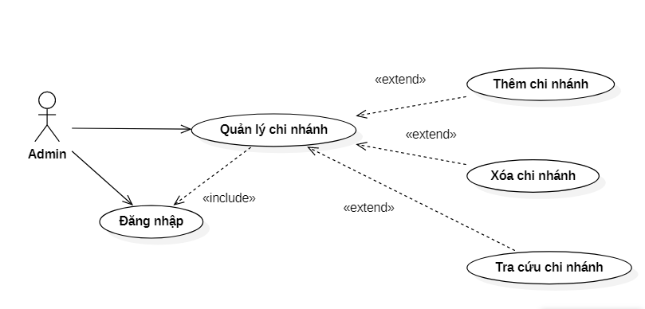

**Hình 13: Sơ đồ use case QL chi nhánh**

Đăng Nhập

|  |  |
| --- | --- |
| **Code** | **UC28** |
| **Name** | Đăng nhập |
| **Short description** | Cho phép Quản lý đăng nhập vào hệ thống bằng tài khoản |
| **Precondition** |  |
| **Postcondition** | Quản lý đăng nhập vào hệ thống |
| **Error situations** | Không tồn tại tài khoản có username và mật khẩu như đã nhập |
| **System state in the event of an error** | Hệ thống thông báo lỗi |
| **Actors** | Quản lý |
| **Trigger** | Quản lý nhấn chọn đăng nhập |
| **Standard process** | Quản lý nhấn chọn đăng nhập  Quản lý nhập username và mật khẩu  Quản lý nhấn đăng nhập  Hệ thống tìm tài khoản có username và mật khẩu giống username và mật khẩu được nhập  Hệ thống tìm được tài khoản tương ứng  Hệ thống cho phép actor truy cập với giao diện và chức năng tương ứng |
| **Alternation processes** |  |

*Bảng 28: Use case Đăng nhập*

Thêm Chi Nhánh

|  |  |
| --- | --- |
| **Code** | **UC29** |
| **Name** | Thêm chi nhánh |
| **Short description** | Cho phép quản lý thêm chi nhánh mới |
| **Precondition** | Quản lý đã đăng nhập |
| **Postcondition** | Chi nhánh mới được thêm |
| **Error situations** |  |
| **System state in the event of an error** |  |
| **Actors** | Quản lý |
| **Trigger** | Admin nhấn chọn thêm chi nhánh |
| **Standard process** | Quản lý nhấn chọn thêm chi nhánh  Quản lý nhập tên chi nhánh  Quản lý nhấn lưu  Hệ thống lưu chi nhánh vừa được tạo |
| **Alternation processes** |  |

*Bảng 29: Use case Thêm chi nhánh*

Xóa Chi Nhánh

|  |  |
| --- | --- |
| **Code** | **UC30** |
| **Name** | Xóa chi nhánh |
| **Short description** | Cho phép Quản lý xóa chi nhánh |
| **Precondition** | Quản lý đã đăng nhập |
| **Postcondition** | Chi nhánh bị xóa khỏi hệ thống |
| **Error situations** |  |
| **System state in the event of an error** |  |
| **Actors** | Quản lý |
| **Trigger** | Quản lý nhấn chọn xóa chi nhánh |
| **Standard process** | Admin nhấn chọn chi nhánh cần xóa  Admin nhấn xóa  Chi nhánh được chọn bị xóa khỏi hệ thống |
| **Alternation processes** |  |

*Bảng 30: Use case Xóa chi nhánh*

Sửa Chi Nhánh

|  |  |
| --- | --- |
| **Code** | **UC31** |
| **Name** | Sửa chi nhánh |
| **Short description** | Cho phép Quản lý xóa chi nhánh |
| **Precondition** | Quản lý đã đăng nhập |
| **Postcondition** | Chi nhánh đã được sửa |
| **Error situations** |  |
| **System state in the event of an error** |  |
| **Actors** | Quản lý |
| **Trigger** | Quản lý nhấn chọn sửa chi nhánh |
| **Standard process** | Quản lý nhấn chọn chi nhánh cần sửa  Quản lý nhấn sửa  Chi nhánh được sửa đã lưu vào hệ thống |
| **Alternation processes** |  |

*Bảng 31: Use case Sửa chi nhánh*

### Phân tích dữ liệu

### Phân tích mô hình thực thể kết hợp cho từng module

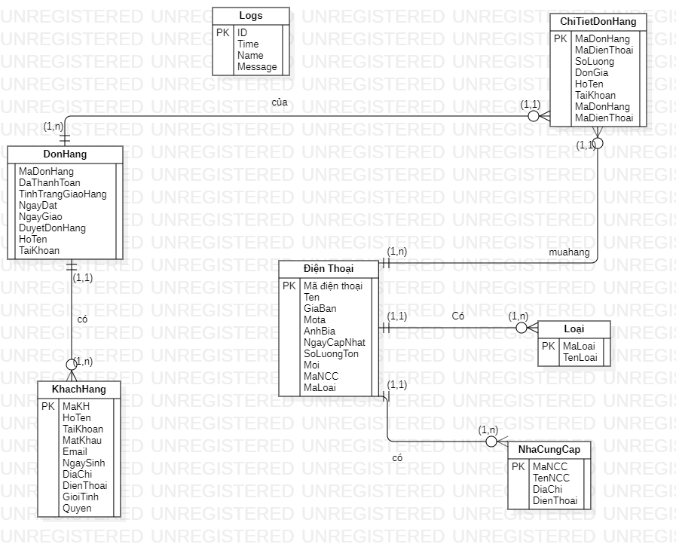

* + 1. **Thực thể KhachHang**

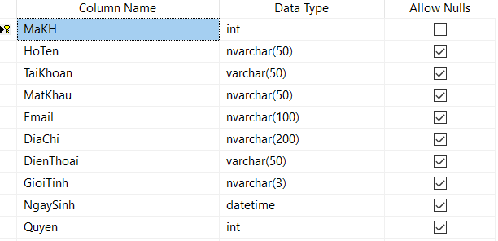

* + 1. **Thực thể DienThoai**

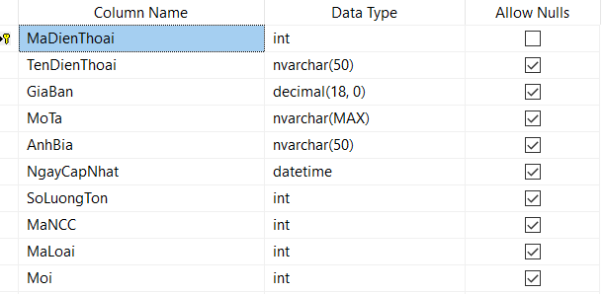

* + 1. **Thực thể DonHang**

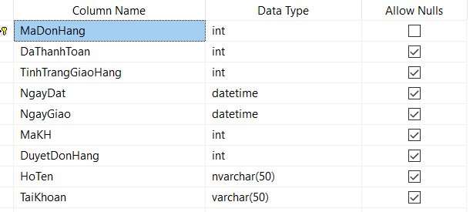

* + 1. **Thực thể ChiTietDonHang**

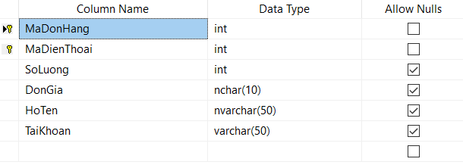

* + 1. **Thực thể NhaCungCap**

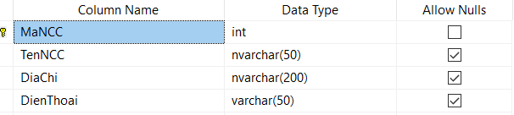

* + 1. **Thực thể Loai**

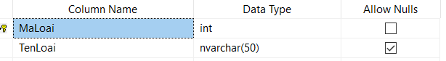

* + 1. **Thực thể Logs**

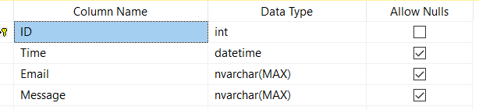

* 1. **Mô hình quan hệ**

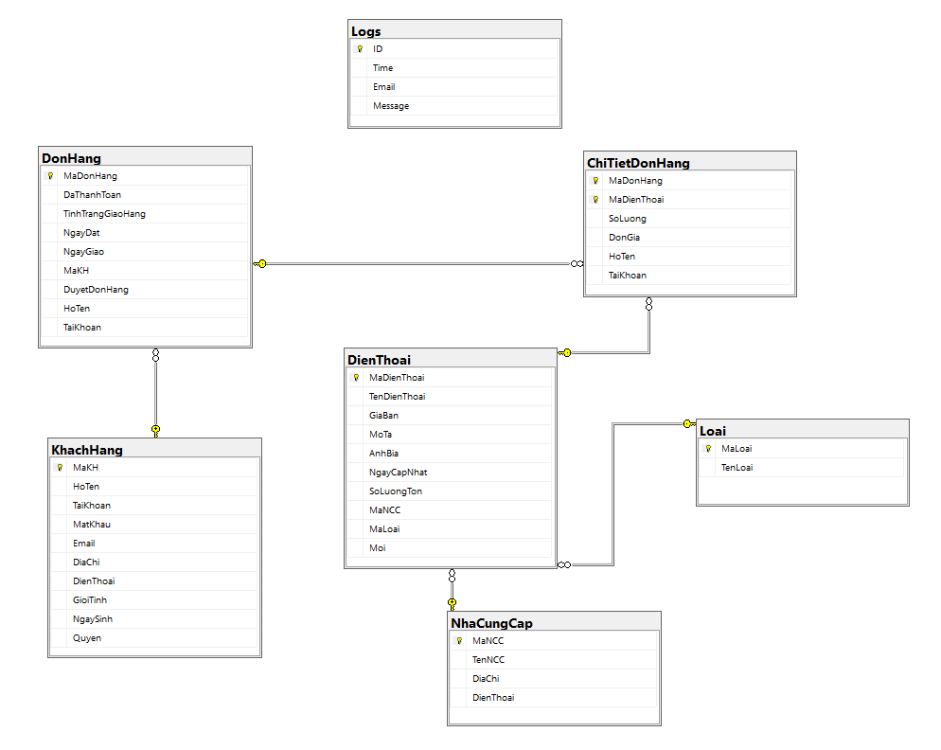

**Logs (ID**,Time,Email,Message**)**

**DonHang** (**MaDonHang**, DaThanhToan, TinhTrangGiaoHang, NgayDat, NgayGiao, MaKH, DuyetDonHang, HoTen, TaiKhoan)

**ChiTietDonHang** (**MaDonHang**, **MaDienThoai**, SoLuong, DonGia, HoTen, TaiKhoan)

**KhachHang** (**MaKH**, Hoten, TaiKhoan, MatKhau, Email, DiaChi, DienThoai, GioiTinh, NgaySinh, Quyen)

**DienThoai** (**MaDienThoai**, TenDienThoai, GiaBan, MoTa, AnhBia, NgayCapNhat, SoLuongTon, MaNCC, MaLoai, Moi)

**Loai** (**MaLoai**, TenLoai)

**NhaCungCap** (**MaNCC**, TenNCC, DiaChi, DienThoai)

* 1. **Chuẩn hóa mô hình quan hệ (đảm bảo đạt từ chuẩn 3NF đến BCNF)**
* Chuẩn hóa mô hình quan hệ (đảm bảo đạt từ chuẩn 3NF đến BCNF)
* Dạng chuẩn 1 :
* Dạng chuẩn 2 :
* Dạng chuẩn 3 :
* Dạng chuẩn BCNF :

## Thiết kế từ điển cơ sở dữ liệu

* **Logs:**

|  |  |  |
| --- | --- | --- |
| **Thuộc tính** | **Kiểu dữ liệu** | **Ràng buộc/Miền giá trị** |
| ID | Integer | Primary Key |
| Time | Datetime | NULL |
| Email | Nvarchar (max) | NULL |
| Message | Nvarchar (max) | NULL |

* **DienThoai:**

|  |  |  |
| --- | --- | --- |
| **Thuộc tính** | **Kiểu dữ liệu** | **Ràng buộc/Miền giá trị** |
| MaDienThoai | Integer | Primary Key |
| Ten | Nvarchar (50) | NULL |
| GiaBan | Decimal (18,0) | NULL |
| MoTa | Nvarchar (max) | NULL |
| AnhBia | Nvarchar (50) | NULL |
| NgayCapNhat | Datetime | NULL |
| SoLuongTon | Integer | NULL |
| Moi | Integer | NULL |
| MaNCC | Integer | Foreign Key |
| MaLoai | Integer | Foreign Key |

* **Loai:**

|  |  |  |
| --- | --- | --- |
| **Thuộc tính** | **Kiểu dữ liệu** | **Ràng buộc/Miền giá trị** |
| MaLoai | Integer | Primary Key |
| TenLoai | Nvarchar (50) | NULL |

* **KhachHang:**

|  |  |  |
| --- | --- | --- |
| **Thuộc tính** | **Kiểu dữ liệu** | **Ràng buộc/Miền giá trị** |
| MaKH | Integer | Primary Key |
| HoTen | Nvarchar (50) | NULL |
| TaiKhoan | Nvarchar (50) | NULL |
| MatKhau | Nvarchar (50) | NULL |
| Email | Nvarchar (100) | NULL |
| NgaySinh | DateTime | NULL |
| DiaChi | Nvarchar (200) | NULL |
| DienThoai | Varchar (50) | NULL |
| GioiTinh | Nvarchar (3) | NULL |
| Quyen | Integer | NULL |

* **ChiTietDonHang**

|  |  |  |
| --- | --- | --- |
| **Thuộc tính** | **Kiểu dữ liệu** | **Ràng buộc/Miền giá trị** |
| MaDonHang | Integer | Primary Key |
| MaDienThoai | Integer | Primary Key |
| SoLuong | Integer | NULL |
| DonGia | Nchar (10) | NULL |
| HoTen | Nvarchar (50) | NULL |
| TaiKhoan | Varchar (50) | NULL |
| MaDonHang | Integer | Foreign Key |
| MaDienThoai | Integer | Foreign Key |

* **DonHang**

|  |  |  |
| --- | --- | --- |
| **Thuộc tính** | **Kiểu dữ liệu** | **Ràng buộc/Miền giá trị** |
| MaDonHang | Integer | Primary Key |
| DaThanhToan | Integer | NULL |
| TinhTrangGiaoHang | Integer | NULL |
| NgayDat | Datetime | NULL |
| NgayGiao | Datetime | NULL |
| DuyetDonHang | Integer | NULL |
| HoTen | Nvarchar (50) | NULL |
| TaiKhoan | Varchar (50) | NULL |

* **NhaCungCap**

|  |  |  |
| --- | --- | --- |
| **Thuộc tính** | **Kiểu dữ liệu** | **Ràng buộc/Miền giá trị** |
| MaNCC | Integer | Primary Key |
| TenNCC | Nvarchar (50) | NULL |
| DiaChi | Nvarchar (200) | NULL |
| DienThoai | Varchar (50) | NULL |

## Phát hiện tất cả ràng buộc toàn vẹn

* Bảng: Loại
* Nội dung: TenLoai không được trùng
* Bối cảnh: quan hệ Loai
* Bảng tầm ảnh hưởng:

|  |  |  |  |
| --- | --- | --- | --- |
|  | Thêm | Xóa | Sửa |
| Loai | + | - | + (TenLoai) |

* Bảng: Nhà Cung Cấp
* Nội dung: TenNCC không được trùng
* Bối cảnh: quan hệ NCC
* Bảng tầm ảnh hưởng:

|  |  |  |  |
| --- | --- | --- | --- |
|  | Thêm | Xóa | Sửa |
| NCC | + | - | + (TenNCC) |

* Bảng: Điện Thoại
* Nội dung: Tendienthoai không được trùng
* Bối cảnh: quan hệ Điện Thoại
* Bảng tầm ảnh hưởng:

|  |  |  |  |
| --- | --- | --- | --- |
|  | Thêm | Xóa | Sửa |
| Điện thoại | + | - | + (TenDienThoai) |

* Bảng: Hoá Đơn
* Nội dung: TenHoaDon không được trùng
* Bối cảnh: quan hệ Hoá Đơn
* Bảng tầm ảnh hưởng:

|  |  |  |  |
| --- | --- | --- | --- |
|  | Thêm | Xóa | Sửa |
| Hoá Đơn | + | - | + (TenHoaDon) |

* Bảng: Khách Hàng
* Nội dung: Tenkh không được trùng
* Bối cảnh: quan hệ khách hàng
* Bảng tầm ảnh hưởng:

|  |  |  |  |
| --- | --- | --- | --- |
|  | Thêm | Xóa | Sửa |
| Khách Hàng | + | - | + (Tenkh) |

## Kịch bản giao tác

Một cửa hàng bán sách cần quản lý việc bán điện thoại, quản lý nhân sự, quản lý thông tin các chi nhánh, quản lý số lượng tồn điện thoại của từng chi nhánh. Sau đây là phần mô tả theo các nghiệp vụ hàng ngày của cửa hàng bán điện thoại:

Nhân viên gọi mỗi loại điện thoại theo từng hãng khác nhau. Mỗi hãng điện thoại có nhiều dòng điện thoại khác nhau. Ví dụ: iPhone11, iPhoneX, iPhone12, Samsung Note 9, Samsung Note 10...

Mỗi loại điện thoại có mã điện thoại (**MaDienThoai**) để phân biệt với các dòng điện thoại khác. Mã điện thoại được đánh theo dạng 2 ký tự đầu là viết tắt của tên hãng điện thoại, các kí tự tiếp theo là tên của điện thoại. Ví dụ: iPhone 12 => IP12, Samsung Note 9 => SSNote9…

Mỗi loại sản phẩm điện thoại có một tên gọi riêng (**TenDienThoai**). Mỗi điện thoại có 1 nội dung riêng (**MoTa**) dùng để mô tả chi tiết về sản phẩm, để kiểm soát được số lượng hàng nhập theo ngày, thì mỗi điện thoại sẽ có thêm thuộc tính phụ là (**NgayCapNhat**), để tiện cho việc xử lý đơn hàng thì theo mỗi mã điện thoại sẽ có (**SoLuongTon**) nhất định, để nhân viên có thể dựa vào đó mà tư vấn cho khách hàng được chính xác hơn. Để người mua có thể hình dung rõ hơn về sản phẩm mình cần mua, thì mỗi sản phẩm sẽ có ít nhất là 1 hình ảnh (**AnhBia**) thực tế về nó.

Mỗi điện thoại thuộc một nhà sản xuất riêng, một loại riêng. Mỗi loại được phân biệt với nhau thông qua mã loại (**MaLoai**). Ngoài mã loại ra, thì mỗi loại đều có tên gọi (**TenLoai**) khác nhau để khách hàng tiện tìm kiếm.

Để trở thành khách hàng của cửa hàng. Thì khách hàng phải thực hiện ít nhất là 1 thao tác giao dịch tại cửa hàng hoặc trực tuyến. Khi thực hiện thao tác giao dịch, khách hàng phải cung cấp tên (**HoTen**), ngày tháng năm sinh (**NgaySinh**), địa chỉ nhà (**DiaChi**), số điện thoại liên lạc (**DienThoai**), email liên lạc (**Email**) để nhận các thông báo mới về các sản phẩm mới. Mỗi khách hàng khi thực hiện thành công giao dịch lần đầu tại cửa hàng hoặc trực tuyến. Thì sẽ được tạo 1 tài khoản khách hàng với mã khách hàng (**MaKH**) khác biệt nhau, mã này giúp quản lý thông tin khách hàng rõ ràng hơn.

## Các quy định hoạt động của hệ thống:

QĐ-1: Tên khách hàng là duy nhất, không được trùng với bất kì tài khoản nào.

QĐ-2: Tên sản phẩm là duy nhất.

QĐ-3: Số điện thoại của khách hàng là duy nhất, không được trùng với bất kì tài khoản nào.

QĐ-4: Tên nhà cung cấp phải là duy nhất, không được trùng.

QĐ-5: Email khách hàng phải là duy nhất, không được trùng với bất kì email nào khác trong cùng hệ thống.

# CHƯƠNG 3: PHÂN TÍCH VÀ THIẾT KẾ DỮ LIỆU

1. **Mô hình client/server**

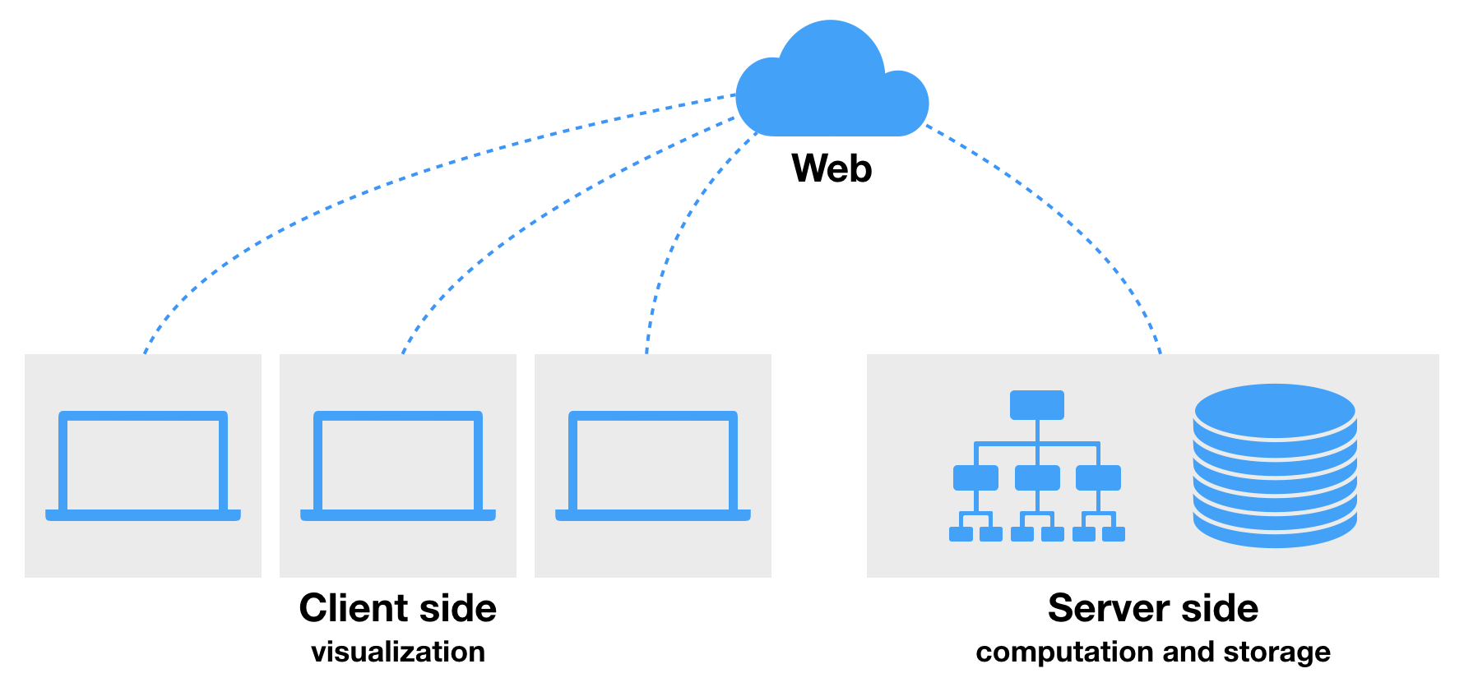

**Mô hình** **client-server** là một mô hình nổi tiếng trong **mạng máy tính**, được áp dụng rất rộng rãi và là mô hình của mọi trang web hiện có. Ý tưởng của mô hình này là **máy con (đóng vai trò là máy khách)** gửi một **yêu cầu (request)** để **máy chủ (đóng vai trò người cung ứng dịch vụ)**, máy chủ sẽ xử lý và trả kết quả về cho máy khách.

Trong mô hình này, chương trình ứng dụng được chia thành 2 thành phần: **Server** và **Client. Client** hay còn gọi là máy khách, nó bao gồm máy tính và các thiết bị điện tử nói chung. **Server** hay còn gọi là máy chủ, là nơi cài đặt các chương trình dịch vụ và lưu trữ tài nguyên.

* 1. **Client**

Các máy trạm trong mô hình này gọi là **máy khách (client)**. Đây là nơi tiếp nhận những thao tác yêu cầu từ người dùng và sau đó **gửi các yêu cầu xử lý** về **máy chủ (server).**

Phần phía Client là nơi trung gian tổ chức giao tiếp giữa người dùng với môi trường làm việc trên **máy khách (client)** và với phía Server. Sau khi tiếp nhận yêu cầu của người dùng, máy khách client sẽ thành lập các query string để gửi về phía Server.

* 1. **Server**

Phần phía Server **quản lý các giao tiếp** môi trường giữa **Server** và với các **Client**, tiếp nhận các yêu cầu dưới dạng các xâu ký tự (query string). Sau khi phân tích các query string được request từ máy khách client, phần phía Server sẽ xử lý dữ liệu và gửi kết quả trả lời về phía các Client.

Sau đó sẽ hiện lên màn hình đến cho người dùng.

1. **Bảng phân loại các giao tác phía server và phía client**
2. **Các bước xử lý giao tác**

Điện thoại :

* Thêm điện thoại :
  + Kiểm tra tên điện thoại đó có trùng nhau không
    - Nếu trùng : Rollback
    - Nếu không trùng
      * Thêm mới điện thoại

Loại điện thoại:

* Thêm loại điện thoại :
  + Kiểm tra tên loại điện thoại đó có trùng nhau không
    - Nếu trùng : Rollback
    - Nếu không trùng
      * Thêm mới loại điện thoại

Nhà cung cấp:

* Thêm nhà cung cấp :
  + Kiểm tra tên nhà cung cấp đó có trùng nhau không
    - Nếu trùng : Rollback
    - Nếu không trùng
      * Thêm mới nhà cung cấp

Khách Hàng:

* Thêm khách hàng :
  + Kiểm tra tên khách hàng đó có trùng nhau không
    - Nếu trùng : Rollback
    - Nếu không trùng
      * Thêm mới khách hàng
* Xoá khách hàng :
  + Kiểm tra khách hàng đó hiện có đang mua điện thoại nào trong bảng ChiTietDonHang hay HoaDon
    - Nếu có : Không xoá,rollback trở lại
    - Nếu không có : xoá lần lượt các bảng ChiTietDonHang,Hoadon,KhachHang

Đơn Hàng :

* Thêm đơn hàng :
  + Kiểm tra mã đơn hàng đó có trùng nhau không
    - Nếu trùng : Rollback
    - Nếu không trùng
      * Thêm mới đơn hàng
* Xoá đơn hàng :
  + Kiểm tra đơn hàng đó hiện có khách hàng nào đang mua ddienj thoại trong bảng ChiTietDonHang hay HoaDon
    - Nếu có : Không xoá,rollback trở lại
    - Nếu không có : xoá lần lượt các bảng ChiTietDonHang,Hoadon

1. **Xử lý đồng thời**

# 

# Xử lý đồng thời về thêm sản phẩm điện thoại

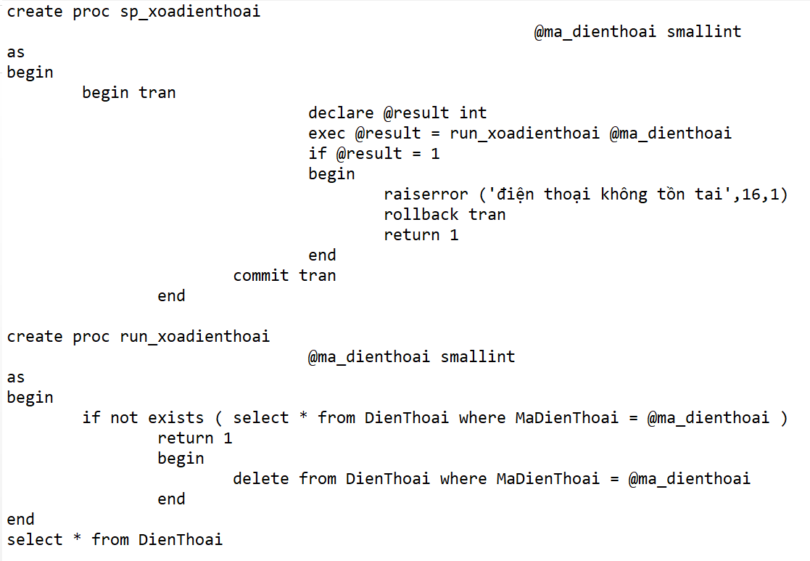

# Xử lý đồng thời về xoá sản phẩm điện thoại

# 

# Xử lý đồng thời về thêm loại điện thoại

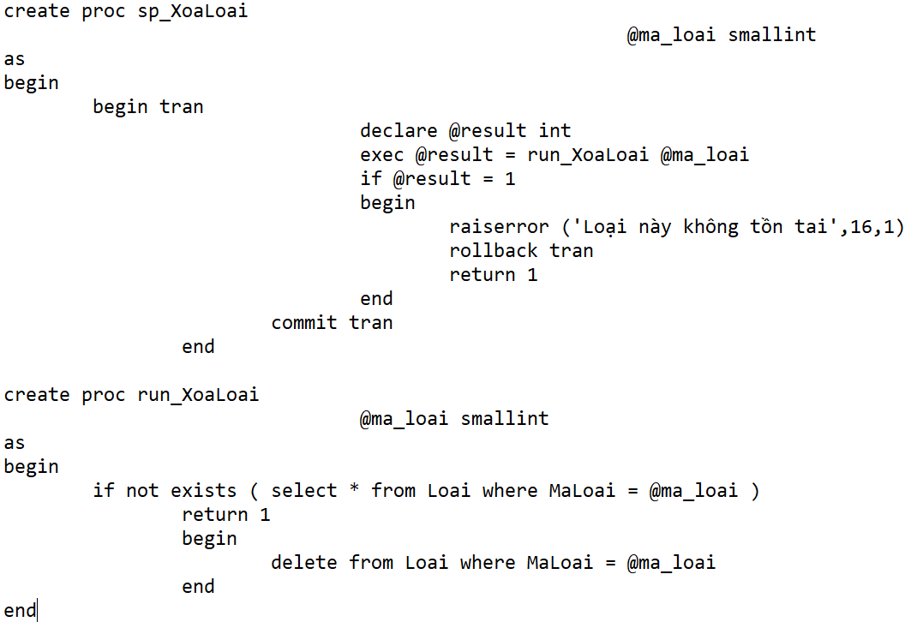

# Xử lý đồng thời về xoá loại

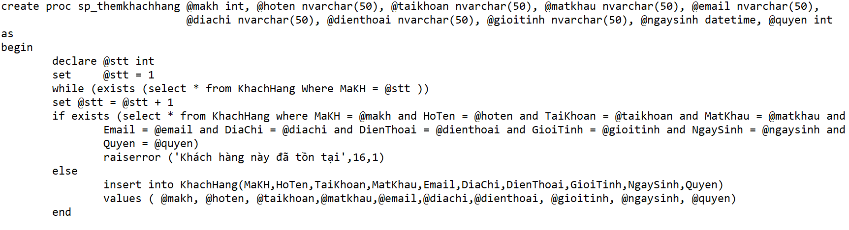

# Xử lý đồng thời về thêm Khách hàng

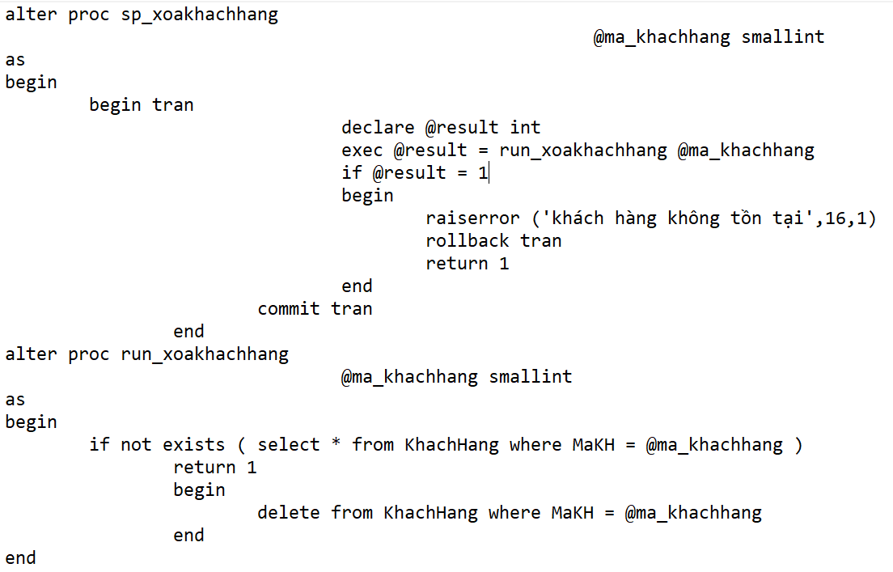

# Xử lý đồng thời về xoá Khách hàng

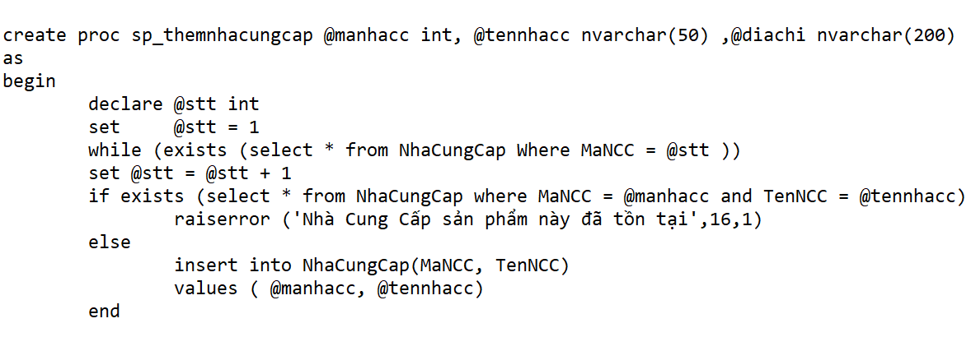

# Xử lý đồng thời về thêm nhà cung cấp

# 

# Xử lý đồng thời về xoá Nhà Cung CấpCHƯƠNG 4: PHÂN TÍCH VÀ THIẾT KẾ DỮ LIỆU

1. **Cài đặt các chức năng**

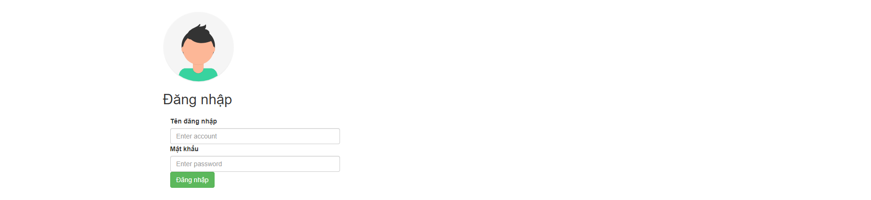

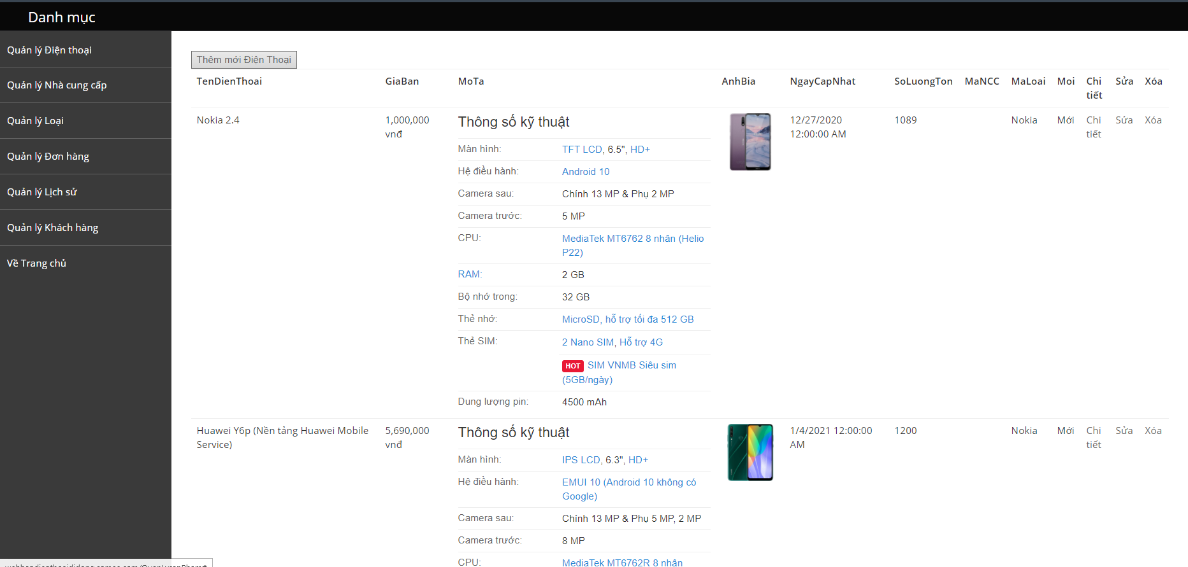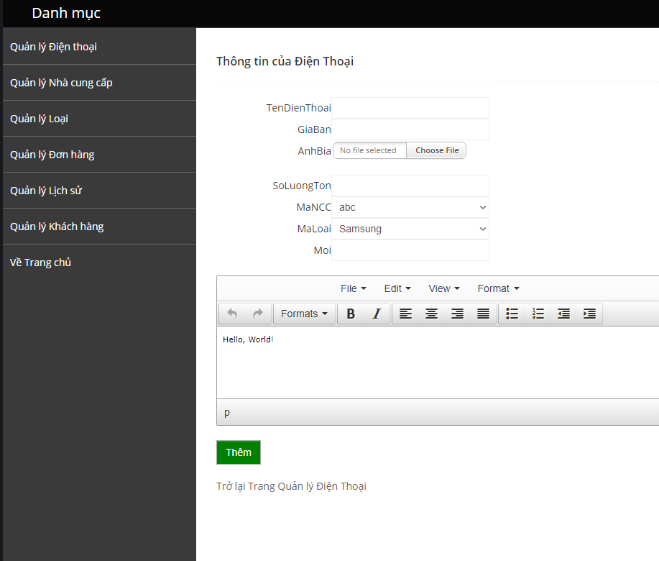

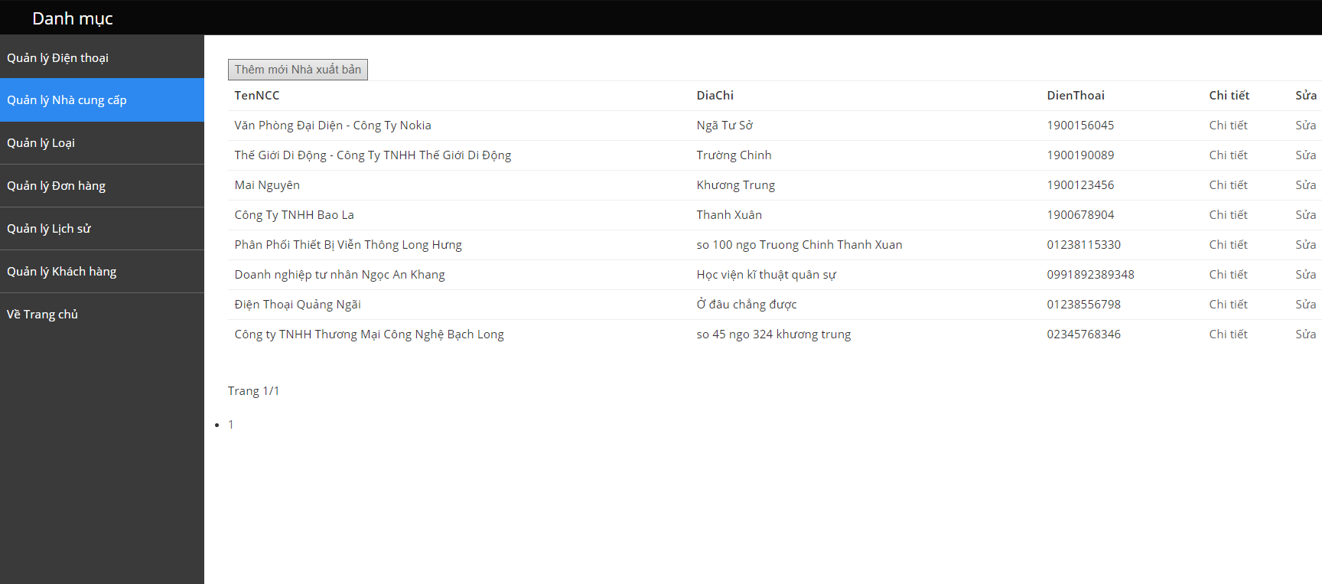

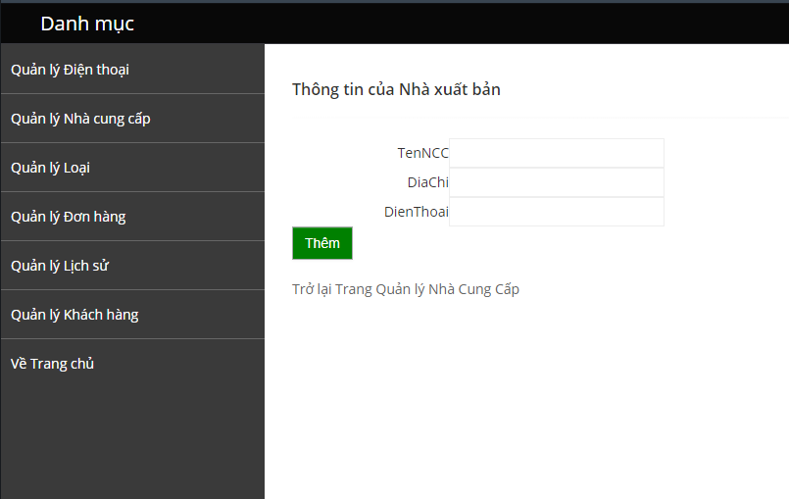

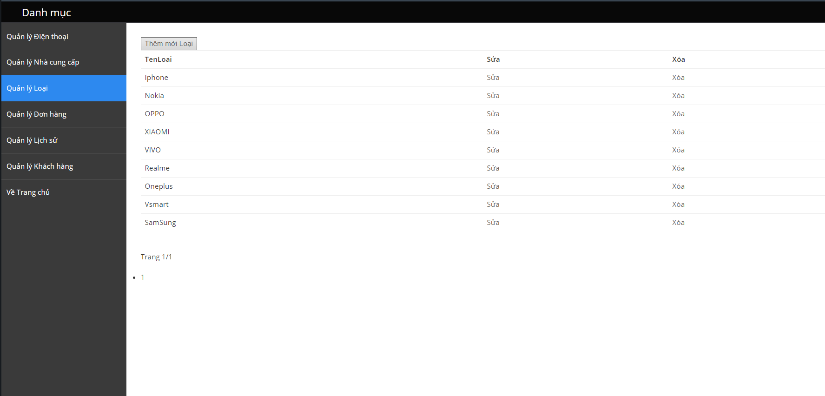

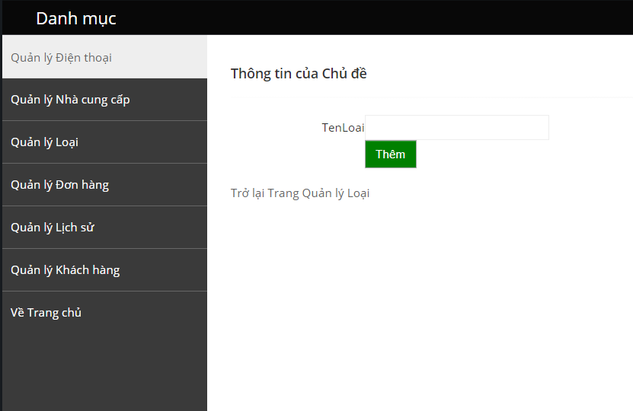

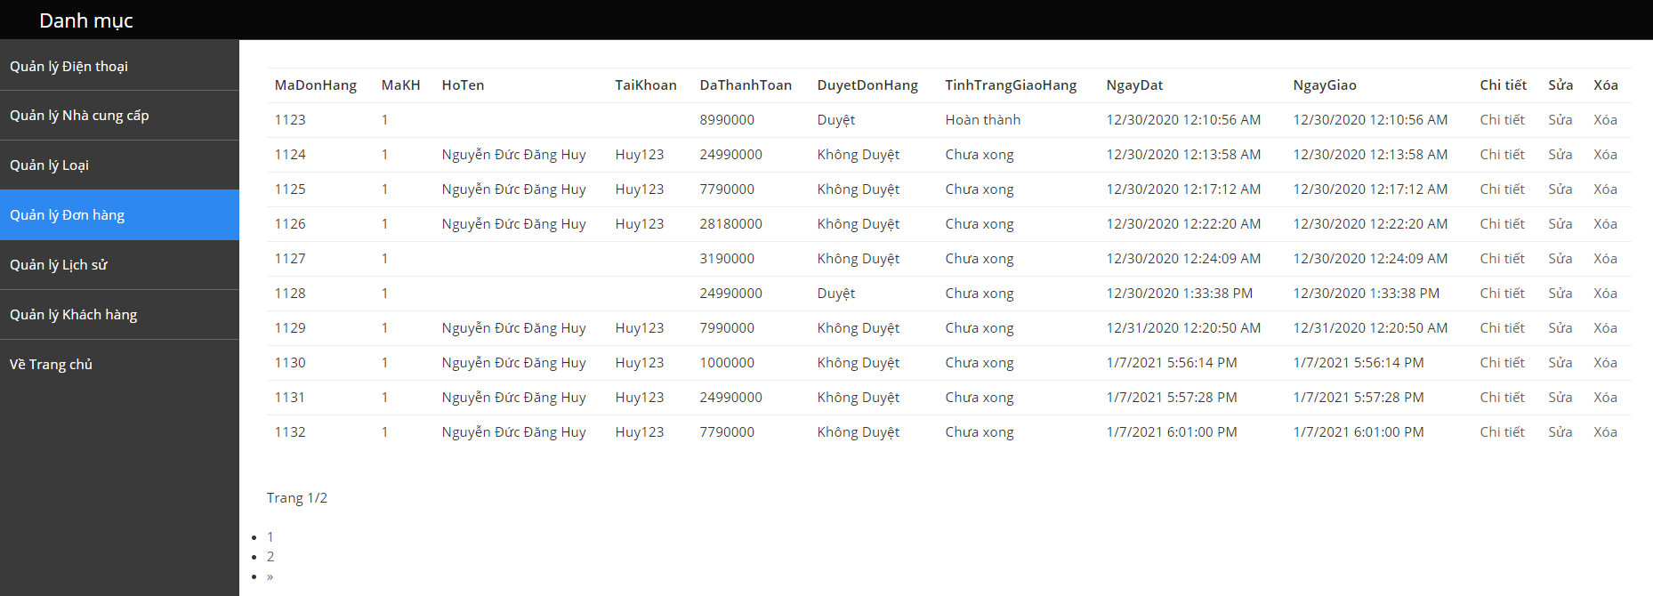

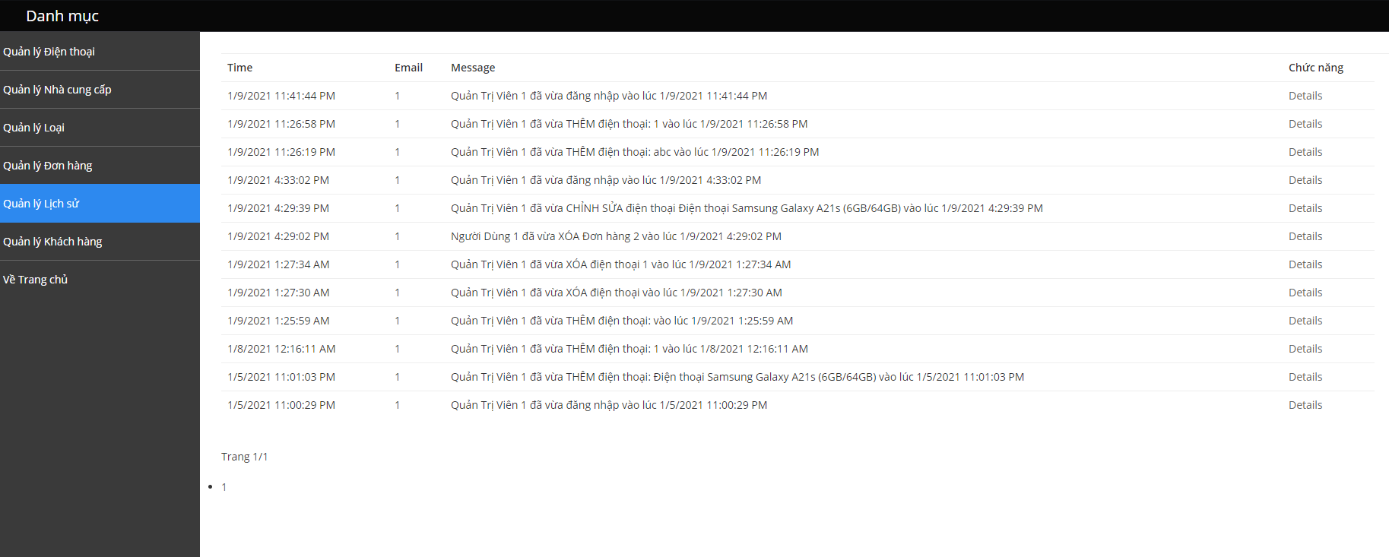

1. **Viết phía server**
2. **Viết phía client**

# KẾT LUẬN

1. **Kết quả đạt được và chưa đặt được**
2. **Hướng phát triển mở rộng trong tương lai**

# TÀI LIỆU THAM KHẢO

**[1]** [**https://tanhongit.net/code-web/mo-hinh-client-server/**](https://tanhongit.net/code-web/mo-hinh-client-server/)

**[2]** [**https://www.slideshare.net/pisu412/slide-h-qun-tr-c-s-d-liu-chng-1**](https://www.slideshare.net/pisu412/slide-h-qun-tr-c-s-d-liu-chng-1)

**[3]** [**https://www.codelean.vn/2019/12/binh-thuong-hoa-la-gi-1nf-2nf-3nf-bcnf.html**](https://www.codelean.vn/2019/12/binh-thuong-hoa-la-gi-1nf-2nf-3nf-bcnf.html)

**[4] https://uet.vnu.edu.vn/~vietanh/courses/thcs/BG_Access.pdf**

* Bảng phân công công việc của từng thành viên trong nhóm

|  |  |  |
| --- | --- | --- |
| **Tên thành viên** | **Phần công việc được giao** | **Mức độ hoàn thành** |
| Nguyễn Đức Đăng Huy |  |  |
| Lâm Hoài Bảo |  |  |
| Nguyễn Ngọc Hưng |  |  |

**Phụ Lục**